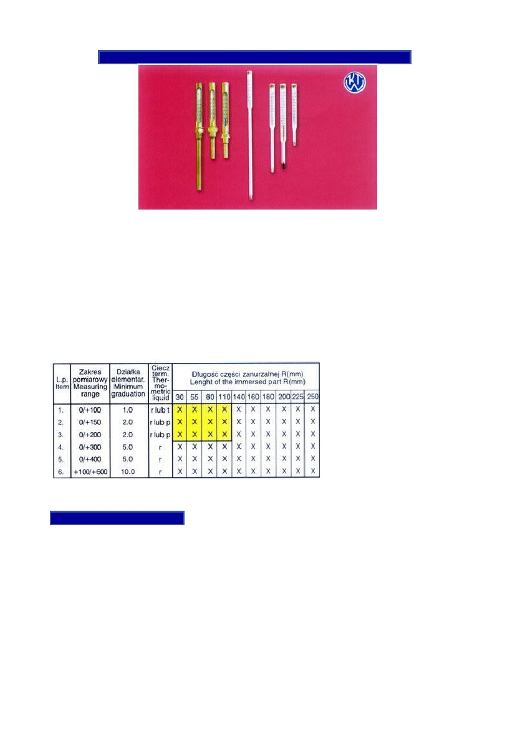
TERMOMERTY DO OKRĘTOWYCH SILNIKÓW SPALINOWYCH DIESLA
Termometry do okrętowych silników spalinowych Diesla przeznaczone są do pomiarów
temperatury na morskich jednostkach pływających. Termometry wywzorcowane są w
Międzynarodowej Praktycznej Skali Temperatur, tj. w stopniach Celcjusza (°C). Zbiorniki
termometrów napełnione są rtęcią. Do wyrobu termometrów, w zależności od górnej granicy
zakresu pomiarowego temperatury, używane są następujące rodzaje szkła:
•
•
"Termometryczne" do temperatury 400°C
"Supermax" do temperatury 600°C
Termometry do okrętowych silników spalinowych Diesla produkowane są w oprawach
mosiężnych z gwintem R3/8" (gatunek mosiądzu M63) oraz bez opraw, tylko w formie
prostej.
Pozostałe dane techniczne zawarte są w tabeli.
t - toluen, r - rtęć, p - płyn termometryczny,
kolor żółty - produkcja seryjna.
SPOSÓB ZAMÓWIENIA
W zamówieniu należy podać nazwę termometru, rodzaj cieczy termometrycznej: toluen (t),
rtęć (r), płyn termometryczny (p); prosty (P); zakres (0/+100); działkę (1,0) zanurzenie (R).
Przykład:
Termometr do okrętowych silników spalinowych Diesla bez oprawy r/P/0/+100/1,0/55

